DES NUAGES 3D ET DES IMAGES VERS UNE MAQUETTE NUMÉRIQUE

Plan de travail

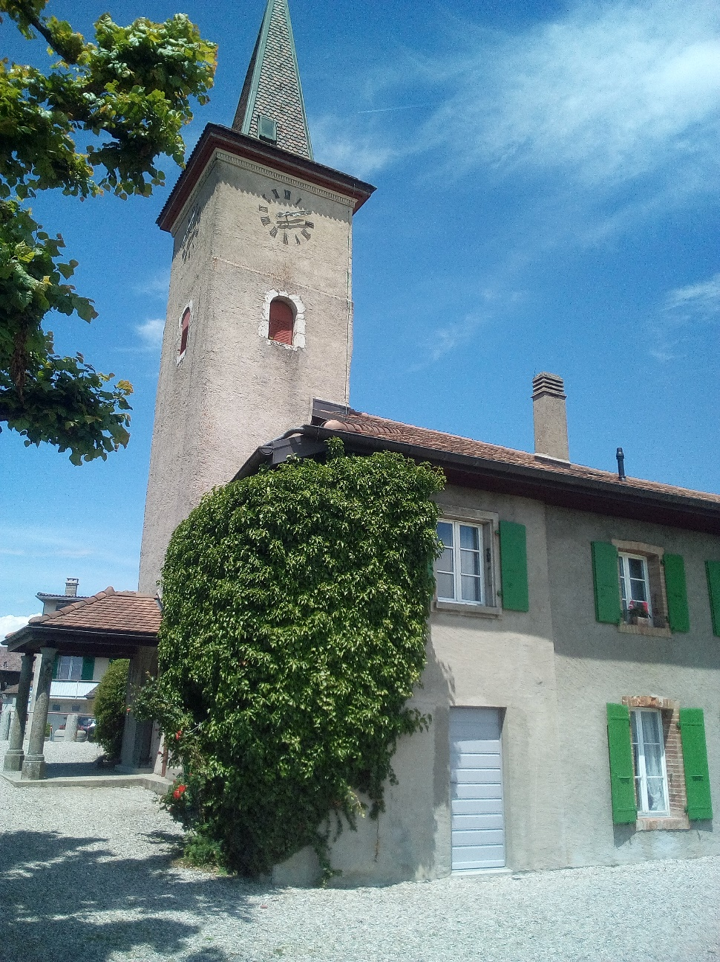

Diplômant : Della Casa Bruno

Professeur responsable : Barras Vincent

Expert : Brahier Julien

Mandant : Bureau d’études ROSSIER SA, Maurer Nicolas

Date : 29 mai 2018

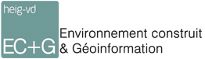

Table des matières

1. Introduction 1

2. Planning de travail 1

3. Référencement 2

3.1. INFINITY – MS60 2

3.2. JRC 3D 2

3.2.1. Phase de traitement 2

3.3. Cyclone 3

3.3.1. P40 3

3.3.2. Faro 3

3.3.3. Test nuage-nuage avec la photogrammétrie 3

4. Traitement finale 3

5. Photogrammétrie 3

5.1. MicMac 3

5.2. FishEye 4

5.3. Ladybug 4

5.4. Canon EOS eglise aerotriangulation 5

5.5. Faire le calcul de photogrammétrie drone + photo terrestre 5

6. Futur traitement durant la semaine 5

6.1. Héron 5

6.2. Photogrammétrie de drone 5

6.3. Ladybug 5

6.4. Rapport 5

6.5. Comparaison des nuages 6

# Introduction

Ce document comprend le plan de travail de mon travail de Bachelor. Ainsi, toutes les étapes de travail seront décrites dans ce document.

# Planning de travail



# Référencement

## INFINITY – MS60

Bon référencement avec les coordonnées et abrisses exportés de LTOP

## JRC 3D

Problème avec la carte graphique ?

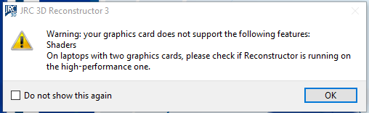

Référencement des nuages Faro du clocher 🡪Je n’ai pas utilisé cyclone car je crois pas que nous puissions fixer les coordonnées des stations Faro et qu’il n’accepte pas que les scans ne soit pas verticaux.

### Phase de traitement

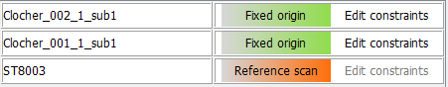

Problème du nuage-nuage du scan 2 vers le 3 (montée des escaliers). En fixant la position le scan se positionne quand même n’importe comment ?? Je ne comprends pas pourquoi.

🡪Je change de méthode et je fixe manuellement mes scans sans prendre en compte la position fixe des stations

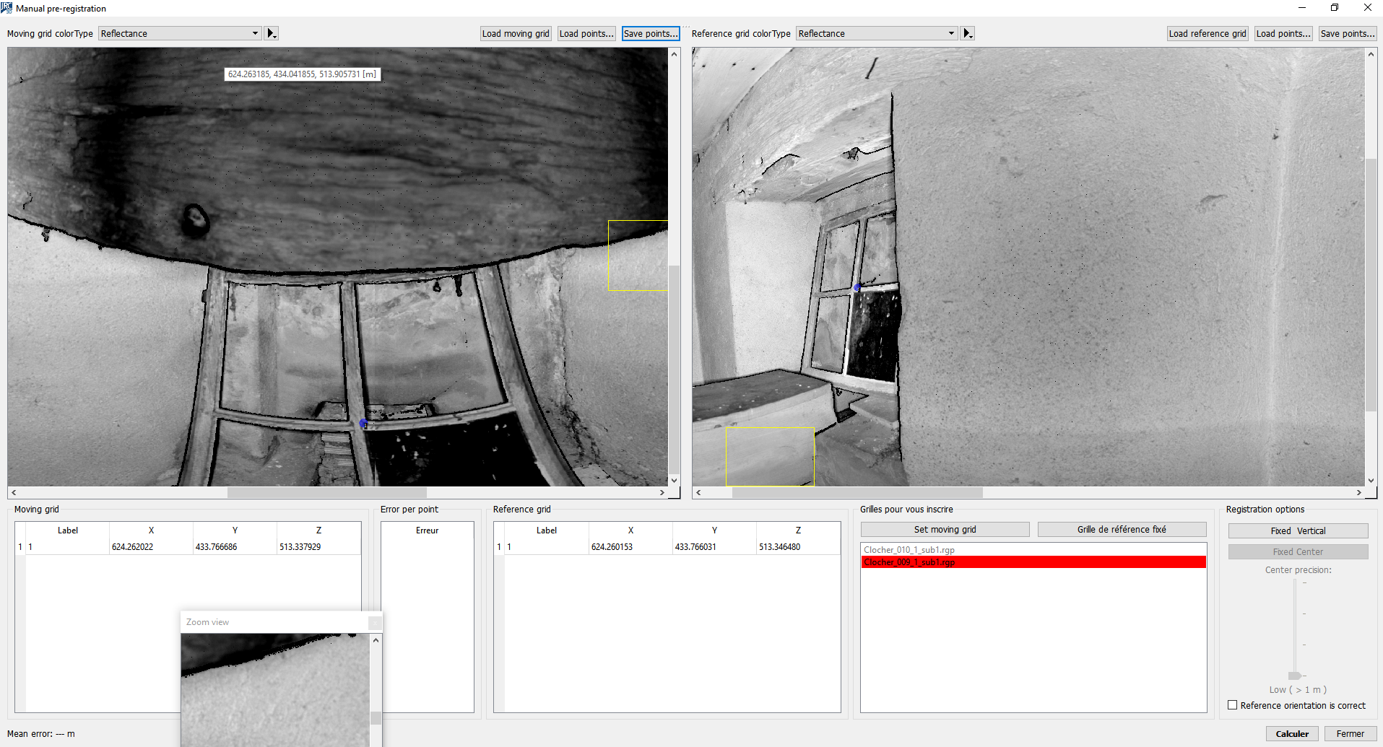

Après avoir placé manuellement tous mes scans, je les calcule avec un bundle.

J’ai ensuite référencé les différents scans en fixant leur position.

## Cyclone

Qu’est-ce que Group ERROR dans le registration du nuage-nuage ?

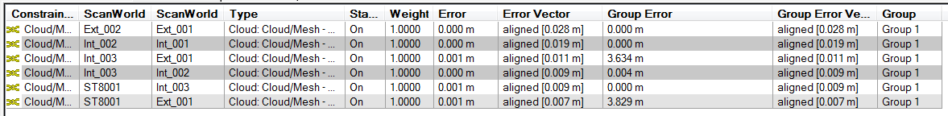

Autres question, lors sélection de cible damier dans cyclone, parfois il trouve le mauvais angle du damier, est-ce qu’il y a un moyen de trouver un autre angle du damier ? 🡪Ou sinon si on met un fond vert derrière les cibles cela permettrait de ne pas avoir cette erreur sur la détection des damiers (prochaine sortie sur le terrain)

Tous les traitements cyclones joue. J’ai juste dû réajuster les nuages nuages. Je les avais pas assez bien positionné par rapport aux autres (je pense que c’est pour cela que j’avais le group Error).

### P40

Référencement du nuage avec les cibles

Référencement du nuage en faisant du nuage-nuage sur la scan 8001 du MS60

Export des différents nuages pour les futurs contrôles

### Faro

Utilisation de cyclone pour le référencement des nuages Faro de l’église

* Référencement par rapport au nuage du MS60
* Référencement par rapport au cible

### Test nuage-nuage avec la photogrammétrie

A faire dans la semaine

# Traitement finale

Pour le traitement total, j’aimerais utiliser le minimum possible de programme. En fonction de ce que possède le bureau Rossier, j’aimerais me contenter d’utiliser cyclone, MicMac et 3DReshaper avec peut-être un peu de CloudCompare. Pour le clocher, j’ai quand même du utiliser JRC3D

# Photogrammétrie

## MicMac

Lors du calcul du Tapas, le residus moyens donné par micmac et différent du résidu calculé en python en faisant la moyenne des résidus ?? Explication, voir avec Cannelle

Problème de référencement des points d’appuis lors de la saisie dans les images (version V11). Sur l’image ci-dessous, on peut voir la vraie valeur de pixel du centre du damier et la valeur enregistrée dans le modèle. Nous pouvons voir qu’il y a un gros décalage.

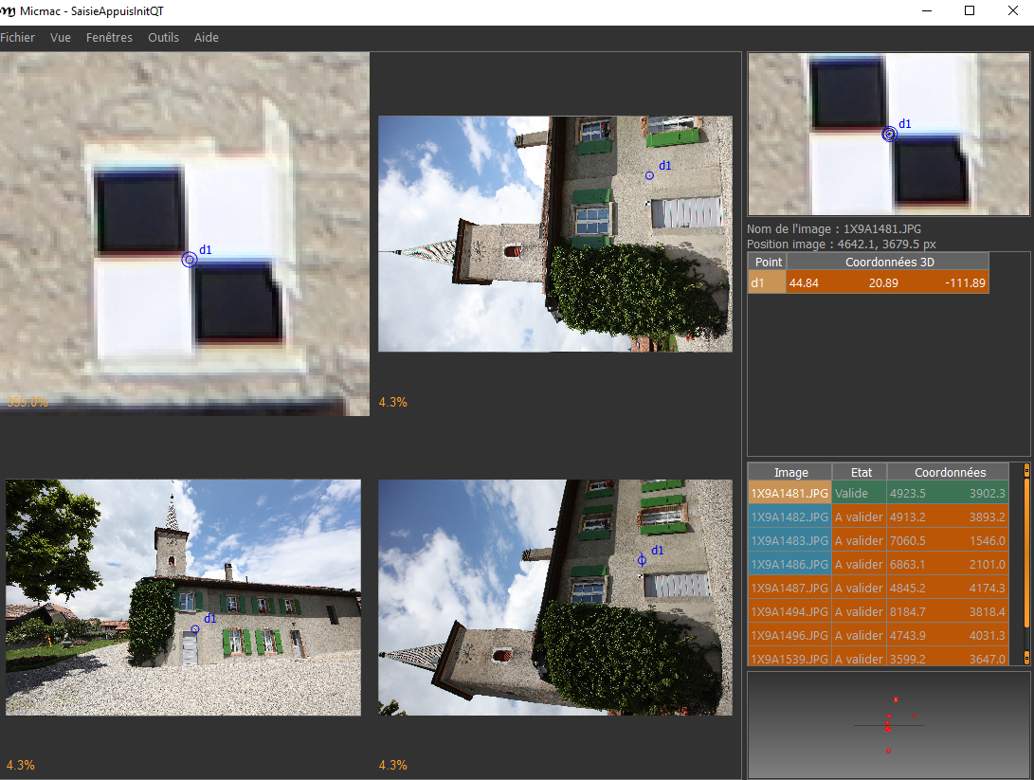

J’ai alors testé plusieurs versions de MicMac. Elle avait toutes cette erreur.

🡪ne fonctionne quand même pas avec l’ancienne version alors que ça avait marcher lors d’un test l’année passée 🡪Est-ce que cela plante car la taille des images est énormes 🡪 test sur des images de plus petite tailles

La sélection des pixels marche pour des photos ayant moins de pixels 6048x4032. Mes photos font 8688x5792. 🡪J’ai alors rogné mes images pour avoir des images de la taille 6048x5792 🡪 j’attend de voir si cela fonctionne.

## FishEye

Traitement des images fishEye de Bebop 🡪 Le traitement ne fonctionne pas.

**Error : *Distortion Inversion by finite differnce do not converge (probably ill conditonned canvas)***

**Tester en rogner les images pour avoir que le centre 🡪 Fonctionne pas**

**Test avec Tapioca -1 🡪Fonctionne pas**

**Test en prenant des images plus compact avec un meilleur recouvrement pour calculer la calibration 🡪 Fonctionne pas**

## ****Ladybug****

Test du calcul de calibration sur plusieurs jeux de photos avec plusieurs types de calibration 🡪Ne fonctionne pas

Test en changeant la longueur de focal de photo 🡪Ne fonctionne pas

Test en changeant la taille du capteur 🡪Ne fonctionne pas

**Faire test capteur 9.93 8.7 et focal 4.4**

## Canon EOS eglise aerotriangulation

Calcul via le script d’automatisation créer 🡪fonctionne à merveille avec un pas de 10 entre les photos (soucis quand on met un pas de 5 et de 15)

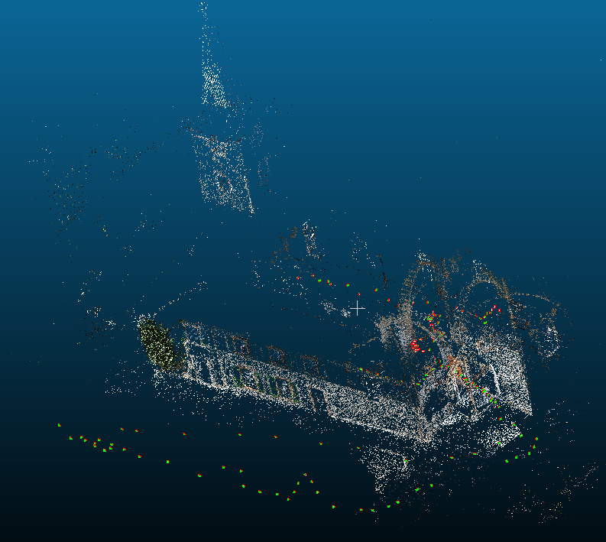

## Faire le calcul de photogrammétrie drone + photo terrestre

Ma question et les ombres ne sont pas les même car nous avons fait les photos du drone après la création du MicMac 🡪Si on arrive déjà à calculer avec MicMac les photos de l’aerotriangulation

# Futur traitement durant la semaine

## Héron

Faire le traitement du héron 🡪je reste bloquer dans la partie des escaliers, je n’arrive pas à bien calculé la montée des escaliers. Il y a chaque fois un mauvais recalage lors du contour. 🡪des idées de traitement ?

🡪Pas encore testé pour l’intérieur du clocher 🡪Essayé de faire que la partie supérieur et après reclaler cette partie sur du Faro en abandonnant la partie de l’escalier ?

## Photogrammétrie de drone

Refaire des test de photogrammétrie

## Ladybug

Traiter les problèmes dues au calcul de la Ladybug avec MicMac 🡪même problème que pour le drone

## Rapport

Est-ce que je dois parler de comment j’ai effectué la partie terrain dans le rapport du TB ? Je dirais que oui car sinon il est difficile de comprendre les traitements

## Comparaison des nuages

